「侷限案例 1_演練」職災事故調查分析參考

分析方法包含 ECFC、時間序列表、為何樹分析、屏障分析、變更分析、人為失效分析、及根本原因探討。

# 一. 事件成因圖 (ECFC)

以下是根據「局限案例 1_演練」的職災情境，嚴格遵循 ECFA/ECFC 方法繪製的事故成因圖

（ECFC），採用 Mermaid 繪圖產出。

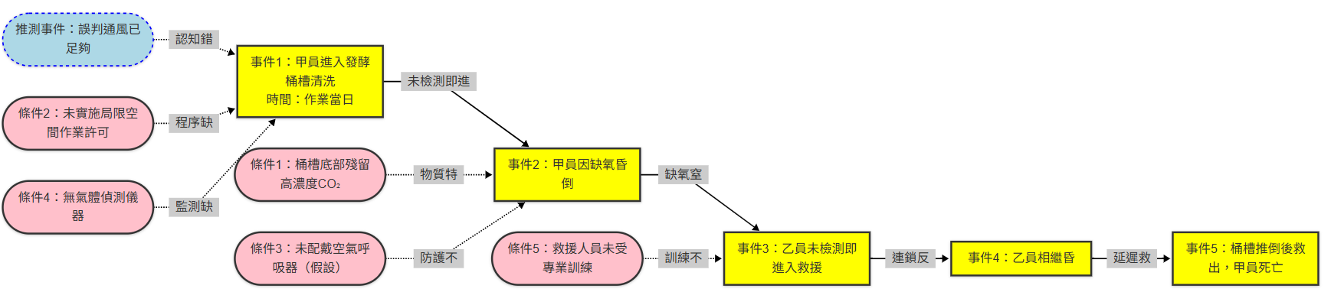

# 此圖呈現局限空間事故中「環境-行為-管理」的多重失效路徑，便於制定分層防護策略。

圖例說明：

# o 事件（黃色方框）：呈現從進入到死亡的時間序列，強調救援的錯誤行為。

1. **條件（粉紅色橢圓形）：**
   * **實線：確認條件（如 CO₂蓄積、無作業許可制度）。**
   * **虛線藍框：假設條件（如未配戴呼吸器），需查證 PPE 使用規範。**
2. **推測事件（藍色虛線方框）：**
   * **通風誤判屬常見認知錯誤，需確認現場通風記錄。**

延伸建議：**結合「屏障分析」探討：**

# 為何未設置「雙人監護」與「強制性氣體偵測聯鎖系統」？

* **是否需導入「局限空間實境模擬訓練」？**

**二.**

**時間序列表**

|  |  |  |  |
| --- | --- | --- | --- |
| 日期時間 | 事件描述 | 相關條件 1 | 相關條件 2 |
| 9 月某日（前一  天） | 甲員打開發酵桶槽人孔，清洗  上半部 | 未完全排空二氧化碳（假  設） | 缺乏侷限空間作業標準程  式 |
| 時間不明 | 甲員進入桶槽清洗 | 未檢測氣體濃度、未通風 | 未提供氣體檢測儀器（假  設） |
| 時間不明 | 甲員昏倒 | 缺氧環境（二氧化碳蓄  積） | 未執行作業前風險評估 |
| 時間不明 | 乙員未檢測直接進入桶槽救援 | 未使用呼吸防護裝備 | 缺乏緊急救援訓練 |
| 時間不明 | 乙員昏倒 | 救援程式錯誤 | 未制定明確救援流程 |
| 時間不明 | 其他人員推倒桶槽救出兩人 | 無適當救援設備（假設） | 緊急應變計畫不足 |

時間序列是分析的重要資訊，需要近一步收集資料與合理推測。

三. **為何樹分析**

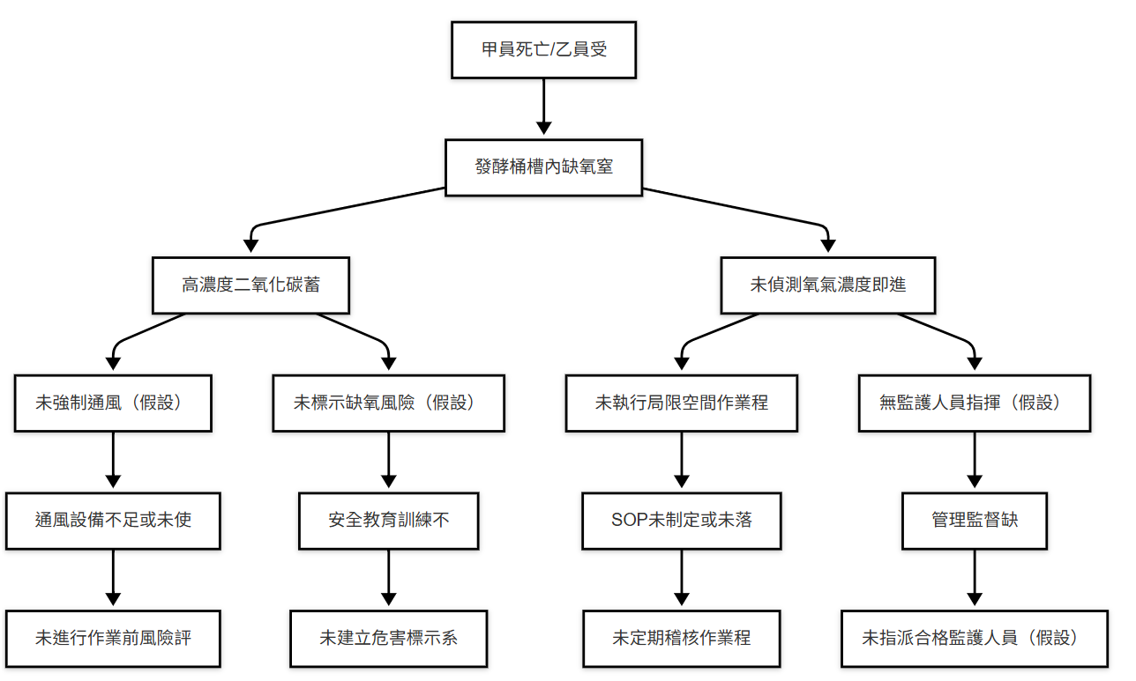

假設說明：

1. 未強制通風：根據二氧化碳蓄積現象，推測未執行強制通風程式。
2. 未標示缺氧風險：桶槽未見危害標示，導致人員輕忽風險。
3. 無監護人員指揮：乙員貿然進入救援，反映現場缺乏監護機制。
4. 未指派合格監護人員：假設企業未依規定設置局限空間作業監護者。

根本原因指向：

1. 管理系統失效：風險評估、標示、SOP、監督等全面缺失。
2. 文化因素：可能存在「經驗主義」而忽視規範（如未通風即作業）。

# 四.

**屏障分析**

|  |  |  |  |
| --- | --- | --- | --- |
| 屏障類型 | 屏障表現 | 屏障失效原因 | 影響事故的後果 |
| 物理屏障 | 氣體檢測儀器 | 未提供或未使用 | 未發現二氧化碳蓄積 |
| 管理屏障 | 作業許可制度 | 未建立或未執行 | 允許無許可證進入 |
| 程式屏障 | 通風程式 | 未強制執行通風 | 缺氧環境未改善 |
| 緊急救援屏障 | 救援裝備與訓練 | 缺乏呼吸防護裝備和救援演練 | 二次事故（乙員昏倒） |

**五.**

**變更分析**

|  |  |  |  |  |
| --- | --- | --- | --- | --- |
| 因素 | 事故狀況 | 理想狀況（無事故） | 差異（變更） | 效果評估 |
| WHAT | 直接進入桶槽清洗 | 需檢測氣體、通風並取得許可 | 省略安全步驟 | 暴露於缺氧環境 |
| WHO | 乙員未訓練即救援 | 僅受訓人員執行救援 | 缺乏救援知識 | 擴大傷害 |
| HOW | 推倒桶槽救出 | 使用專業救援設備 | 臨時應變措施 | 延誤救治時間（假設） |

|  |  |  |  |  |
| --- | --- | --- | --- | --- |
| **六.** | **人為失效分析** | |  | |
| 失效類型 | | 行為表現 | | 根本原因（組織/系統因素） |
| 規則性錯誤 | | 未執行氣體檢測 | | 缺乏明確作業程式 |
| 違規行為 | | 未取得許可進入侷限空間 | | 管理層容忍違規文化 |
| 知識性錯誤 | | 乙員錯誤救援方式 | | 未提供緊急應變訓練 |

**七. 根本原因探討**

* **立即原因**：桶槽內二氧化碳蓄積導致缺氧。

# 構成原因：

* + 未檢測氣體、未通風、未使用防護裝備。

# 根本原因：

* + **管理系統缺失**：未建立侷限空間作業許可制度。
  + **安全文化薄弱**：容忍省略安全步驟的行為。
  + **訓練不足**：未提供氣體檢測與救援訓練。

備註

1. 假設情境：
   * 桶槽未完全排空二氧化碳（基於災害媒介物為二氧化碳）。
   * 救援時無呼吸防護裝備（基於連續昏倒情境）。
2. 分析方法整合：
   * ECFC 顯示時間序列與條件，屏障分析聚焦防護失效，變更分析對比理想與實際差異，最終透過為何樹歸納根本原因。

本回答由 AI 生成並經講師增修，內容僅供參考，請仔細甄別。